EFEKTIVITAS MEDIA SOSIAL INSTAGRAM DALAM PENYEBARAN INFORMASI ISLAM DAN POLITIK OLEH AKUN MCA @INDONESIABERTAHUIDID (STUDI PADA MAHASISWA JURNALISTIK UNIVERSITAS ISLAM NEGERI RADEN FATAH PALEMBANG TAHUN 2017)

SKRIPSI

Diajukan Kepada Fakultas Dakwah dan Komunikasi Untuk Melengkapi Salah Satu Syarat Guna Memperoleh Gelar Sarjana Sosial (S.Sos) Jurusan Jurnalistik
OLEH:
ISKANDAR
NIM : 13530035
JURUSAN JURNALISTIK
FAKULTAS DAKWAH DAN KOMUNIKASI
UNIVERSITAS ISLAM NEGERI RADEN FATAH PALEMBANG
2019

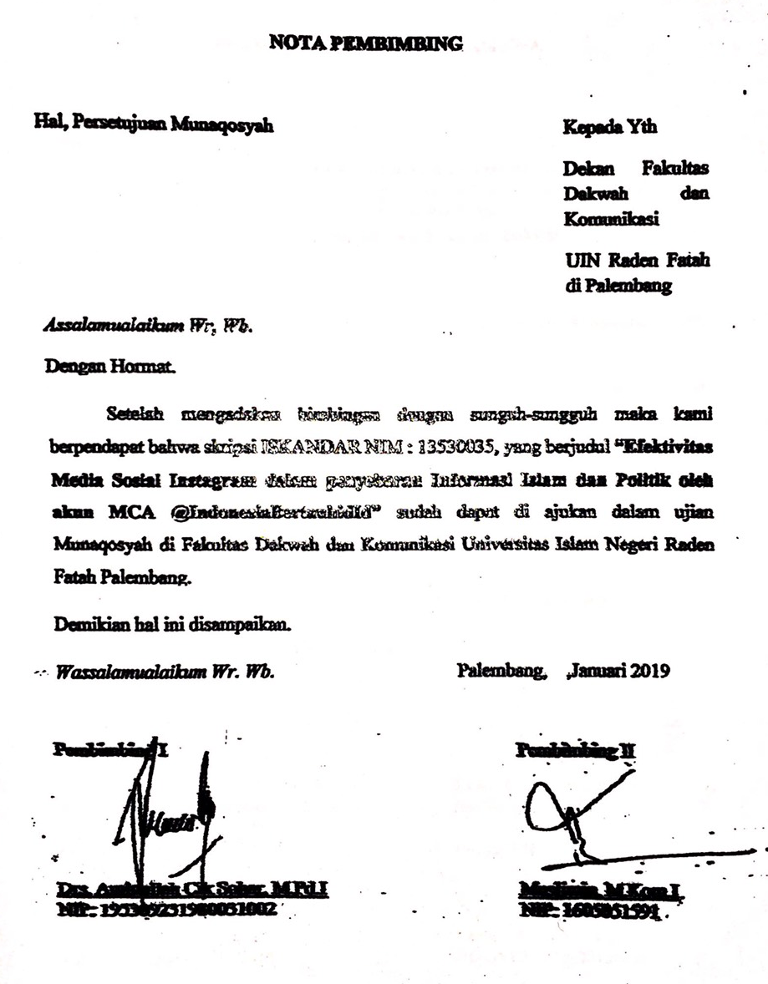

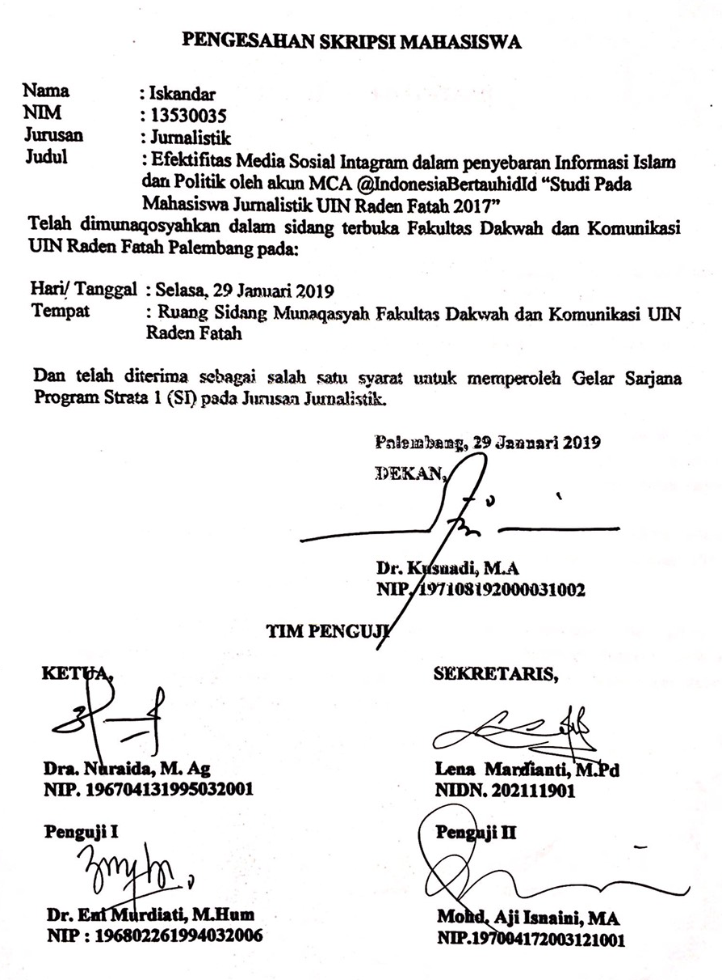

SURAT PERNYATAAN

Saya yang bertanda tangan di bawah ini:
Nama : Iskandar
Tempat & Tanggal Lahir : Jambi, 25 Desember 1995
NIM : 13530035
Jurusan : Jurnalistik
Judul Skripsi : Efektivitas Media Sosial Instagram dalam penyebaran Informasi Islam dan Politik oleh akun MCA @IndonesiaBertauhidId Studi pada Mahasiswa Jurnalistik 2017 Universitas Islam Negeri Raden Fatah Palembang
Menyatakan dengan sesungguhnya, bahwa:
- Seluruh data, informasi, interpretasi, pembahasan dan kesimpulan yang disajikan dalam skripsi ini kecuali yang disebutkan sumbernya adalah merupakan hasil pengamatan, penelitian, pengolahan serta pemikiran saya dengan pengarahan pembimbing yang ditetapkan.
- Skripsi yang saya tulis ini adalah asli dan belum pernah diajukan untuk mendapatkan gelar akademik, baik di Fakultas Dakwah dan Komunikasi UIN Raden Fatah maupun di Perguruan Tinggi lainnya.

Demikian pernyataan ini dibuat dengan sebenar-benarnya dan apabila dikemudian hari ditemukan adanya bukti ketidakbenaran dalam pernyataan tersebut di atas, maka saya bersedia menerima sanksi akademis berupa pembatalan gelar akademik yang saya peroleh melalui pengajuan skripsi ini.

MOTTO DAN PERSEMBAHAN

Orang- orang hebat di bidang apapun bukan baru bekerja karena mereka terinspirasi, namun mereka lebih suka bekerja. Mereka tidak menyia-nyiakan waktu untuk menunggu inspirasi (Ernest Newman)

- Sujud syukur ku persembahkan pada ALLAH SWT yang maha kuasa, berkat dan rahmatnya detak jantung, denyut nadi dan nafas yang diberikan-Nya hingga saat ini saya dapat mempersembahkan skripsi ku pada orang- orang tersayang.
- Skripsi ini ku persembahkan Untuk Almh ibuku Asmaini yang telah melahirkan dan membesarkan ku dengan penuh kasih sayang.
- Ayahku M. Yusup yang telah memberi nafkah untuk keluarga serta memberi dukungan, perjuangan, motivasi dari kecil sampai sekarang.
- Saudara kandungku Deria Wulan Dari dan Albab Pardaka yang juga selalu memberi semangat dan selalu mengisi hariku dengan canda tawa dan kasih sayang.
KATA PENGANTAR
Bismillahhirrohmannirrohim
Segala puji dan Syukur kepada Allah SWT, berkat rahmat dan hidayahnya serta sholawat dan salam kepada baginda Rasulullah SAW beserta keluarganya, sahabatnya, dan pengikutnya hingga akhir zaman. Atas segala rahmat-Nya lah sehingga penulis dapat menyelesaikan skripsi yang berjudul “Evektivitas Media Sosial Instagram dalam penyebaran Informasi Islam dan Politik oleh akun MCA @IndonesiaBertauhidId studi pada Mahasiswa Jurnalistik 2017 Universitas Islam Negeri Raden Fatah Palembang” dapat diselesaikan tanpa ada halangan berarti. Penulisan skripsi ini dilakukan untuk memperoleh gelar sarjana Dakwah dan Komunikasi pada jurusan Jurnalistik di UIN Raden Fatah Palembang.
Dalam penulisan skripsi ini, peneliti menyadari masih banyak kekurangan, namun berkat rahmat Allah SWT, dan bantuan dari pihak ketiga skripsi ini dapat terselesaikan dengan baik. Meskipun dmikian, penulisan mengucapkan terima kasih kepada:
- Rektor UIN Raden Fatah Palembang Prof. Dr. H. Muhammad Sirozi, Ph.D Selaku pimpinan UIN Raden Fatah Palembang.
- Dekan Fakultas Dakwah dan Komunikasi UIN Raden Fatah Palembang Dr. Kusnadi, M.A yang telah memfasilitasi studi di Fakultas Dakwah dan Komunikasi.
- Sumaina Duku, M.Si selaku Kepala Jurusan Jurnalistik Fakultas Dakwah dan Komunikasi UIN Raden Fatah Palembang.
- Pembimbing I Drs. Aminullah Cik Sohar M.Pd.I yang telah membimbing dan mengarahkan skripsi ini sehingga dapat terselesaikan dengan sebaik-baiknya.
- Pembimbing II Muslimin M.Kom.I
- Ayah saya M. Yusuf, dan almarhumah Ibu saya Asmaini serta saudara kandung saya Deria Wulandari dan Albab Pardaka yang selalu memberi semangat dalam menyelesaikan skripsi ini baik secara materi maupun doa.
- Kepada sahabat Seperjuangan saya Gonti Hadi Wibowo, Dedeh Kurniasih, Abdul Haris Kurnia , Ari Sujianto, Riska Dwi Pangestu, Mutiah Hutami, Ade Romadon yang telah menjadi pendengar setia atas kesulitan dalam penulisan skripsi.
Penulis memohon kiranya karya ilmiah ini dapat memberikan kontribusi positif terkait Efektivitas Media Sosial Instagram dalam penyebaran Informasi Islam dan Politik oleh akun MCA @IndonesiaBertauhidId studi pada Mahasiswa Jurnalistik 2017 UIN Raden Fatah Palembang menjadi inspirasi kepada penulis selanjutnya, semoga bermanfaat. Atas bantuan semua pihak semoga menjadi amal jariyah disisi Allah SWT. Palembang, Januari 2019
Penulis

Iskandar
NIM: 13530035
DAFTAR ISI
HALAMAN JUDUL.....................................................................................................i
NOTA PEMBIMBING...............................................................................................ii
HALAMAN PENGESAHAN...................................................................................iii
SURAT PERNYATAAN...........................................................................................iv
MOTTO DAN PERSEMBAHAN.............................................................................v
KATA PENGANTAR..............................................................................................vi
DAFTAR ISI.............................................................................................................viii
DAFTAR GAMBAR DAN TABEL.........................................................................x
ABSTRAK.................................................................................................................xii

BAB I PENDAHULUAN............................................................................................1
- Latar Belakang Masalah....................................................................................1
- Rumusan Masalah..............................................................................................6
- Batasan Masalah................................................................................................6
- Tujuan Penelitian...............................................................................................7
- Kegunaan Penelitian..........................................................................................7
- Tinjauan Pustaka................................................................................................7
- Kerangka Teoritis..............................................................................................8
- Hipotesis Penelitian.........................................................................................11
- Variable Penelitian...........................................................................................12
- Definisi Operasional........................................................................................13
- Metodologi Penelitian.. ...................................................................................15
- Sistematika Pembahasan..................................................................................23
BAB II LANDASAN TEORI....................................................................................24
- Efektivitas.......................................................................................................24
- Media Sosial....................................................................................................26
- Instagram.........................................................................................................32
- Informasi.........................................................................................................37
- Politik..............................................................................................................40
BAB III DESKRIPSI WILAYAH PENELITIAN..................................................42
- Sejarah Fakultas Dakwah dan Komunikasi UIN RF......................................42
- Visi dan Misi..................................................................................................52
- Daftar Mahasiswa Jurnalistik 2017...............................................................53
- Profil akun @IndonesiaBertauhidId...............................................................54
BAB IV ANALISIS DATA.......................................................................................60
- Uji Instrumen..................................................................................................60
- Analisis Hasil Penelitian.................................................................................63
- Analisis Variable............................................................................................71
- Uji Normalitas Data........................................................................................73
- Uji Hipotesis Statistik.....................................................................................74
- Uji Hipotesis (Uji t)........................................................................................77
BAB V PENUTUP.....................................................................................................80
- Kesimpulan.....................................................................................................80
- Saran...............................................................................................................81
DAFTAR PUSTAKA
LAMPIRAN

DAFTAR GAMBAR DAN TABEL
- Gambar 2.1 Logo Instagram............................................................................34
- Gambar 3.1 Profil Akun..................................................................................56
- Gambar 3.2 Jumlah Like..................................................................................57
- Gambar 3.3 Contoh Postingan.........................................................................58
- Gambar 3.4 Contoh Postingan.........................................................................59
- Gambar 3.5 Logo Akun...................................................................................60
- Tabel 1.1 Jumlah Mahasiswa...........................................................................16
- Tabel 3.1 Daftar Mahasiswa Jurnalistik 2017.................................................54
- Tabel 4.1 Uji Validitas Variabel X..................................................................62
- Tabel 4.2 Uji Validitas Variabel Y..................................................................62
- Tabel 4.3 Hasil Uji Variabel X dan Y.............................................................64
- Tabel 4.4 Pernyataan X1..................................................................................65
- Tabel 4.5 Penyataan X2...................................................................................65
- Tabel 4.6 Pernyataan X3..................................................................................66
- Tabel 4.7 Pernyataan X4..................................................................................67
- Tabel 4.8 Pernyataan X5..................................................................................67
- Tabel 4.9 Penyataan X6...................................................................................68
- Tabel 4.10 Pernyataan Y1................................................................................69
- Tabel 4.11 Pernyataan Y2................................................................................70
- Tabel 4.12 Pernyataan Y3................................................................................70
- Tabel 4.13 Pernyataan Y4................................................................................71
- Tabel 4.14 Pernyataan Y5................................................................................72
- Tabel 4.15 Pernyataan Y6................................................................................72
- Tabel 4.16 Jumlah Pernyataan X.....................................................................73
- Tabel 4.17 Jumlah Pernyataan Y.....................................................................74
- Tabel 4.18 Sample Kolmogorov......................................................................76
- Tabel 4.19 Regresi Linear Sederhana..............................................................77
- Tabel 4.20 Model Summary............................................................................78
- Tabel 4.21 Interpretasi Koefisien Korelasi......................................................79

ABSTRAK
Penelitian ini mengangkat Efektivitas Media Sosial Instagram dalam penyebaran Informasi Islam dan Politik oleh akun MCA @IndonesiaBertauhidId studi pada Mahasiswa Jurnalistik 2017 Universitas Islam Negeri Raden Fatah Palembang. Hal ini dilatarbelakangi oleh penggunaan media sosial untuk mencari informasi Islam dan Politik menggunakan Instagram. Rumusan masalah dalam penelitian ini adalah bagaimana akun @IndonesiaBertauhidId melalui media sosial instagram kepada Mahasiswa Jurnalistik 2017 Universitas Islam Negeri Raden Fatah Palembang. Tujuan penelitian ini adalah adalah guna mengetahui cara kerja akun MCA @IndonesiabertahuidId dalam memberikan informasi Islam dan politik lewat media sosial Instagram kepada mahasiswa Jurnalistik Universitas Islam Negeri Raden Fatah Palembang. Metode penelitian yang digunakan dalam penelitian ini adalah deskriptif kuantitatif. Dari hasil uji output normalitas , bahwa Asymp.Sig sebesar 0,200 dan 0,164 yaitu lebih besar dari 0,05. Hal ini menunjukkan bahwa Ho diterima dan H1 ditolak, maka kesimpulannya adalah data berdistribusi normal. Berdasarkan analisis data yang dilakukan dari hasil analisi regresi linier sederhana diketahui besarnya nilai t = 7,189 sedangkan nilai signifikan sebesar 0,000 lebih kecil dari signifikan 0,05 artinya nilai tersebut signifikan karena kurang dari 0,05. Hal ini artinya bahwa ada hubungannya signifikan antara variabel Akun Instagram @IndonesiaBertauhidId Hasil uji hipotesis memperoleh hasil jumlah keseluruhan sebesar 78,9% terhadap variabel X dan Y. Sedangkan sisanya 21,1% dipengaruhi faktor lain diluar dari penelitian ini kesimpulan dari penelitian ini adanya Efektivitas oleh akun @IndonesiaBertauhidId sebagai media sosial Instagram yang memberikan Informasi Islam dan Politik kepada Mahasiswa Jurnalistik 2017 Universitas Islam Negeri Raden Fatah Palembang.

Kata Kunci : Efektivitas Media Sosial, Informasi Islam dan Politik

